5 класс. Технология Урок № 5 -6. 16.09. 2022 г.
Тема урока . Что такое учебный проект. Проектная деятельность.
Перечень вопросов, рассматриваемых на уроке:
- Понятия и определения связанные с проектной деятельностью.
- Уровни и виды проектной деятельности.
- Этапы выполнения проекта.
Тезаурус:
Проект – это творческая деятельность, направленная на достижение определённой цели, решение какой-либо проблемы.
Учебный проект – это самостоятельно разработанный и изготовленный продукт (материальный или интеллектуальный) от идеи до её воплощения, обладающий новизной, выполненный под контролем и при консультации учителя.
Благо – это всё, что способно удовлетворять повседневные жизненные потребности людей, приносить людям пользу, доставлять удовольствие. В экономическо-социальном отношении под благом разумеется все, что, имея ценность.
Творчество – это деятельность человека, направленная на создание новых материальных и духовных ценностей, материальных и духовных благ для удовлетворения имеющихся или новых потребностей людей.
Творческий проект является самостоятельной творческой итоговой работой по учебному предмету.
Теоретический материал для самостоятельного изучения
У каждого, кому предлагают учиться проектной деятельности, резонно может возникнуть вопрос, зачем мне это нужно? Зачем учиться проектированию, если я хочу стать, например, артистом, художником, врачом, музыкантом, журналистом? Кратко сформулировать ответ на этот вопрос можно так: овладение способами проектной деятельности жизненная необходимость для каждого современного человека, поскольку это позволяет ему развить такие способности, которые нужны в любом деле. Какие именно способности? Прежде всего – это интеллект, умение решать интеллектуальные задачи.
Давайте познакомимся с основными понятиями, связанными с проектной деятельностью.
Проект – это творческая деятельность, направленная на достижение определённой цели, решение какой-либо проблемы. В проекте раскрываются способы и средства практической реализации замысла. Разработка и выполнение проекта составляют проектную деятельность.
Учебный проект – это самостоятельно разработанный и изготовленный продукт (материальный или интеллектуальный) от идеи до её воплощения, обладающий новизной, выполненный под контролем и при консультации учителя. Выполняя проект вы можете показать свои знания и умения, полученные на занятиях по технологии и другим предметам.
Благо – это всё, что способно удовлетворять повседневные жизненные потребности людей, приносить людям пользу, доставлять удовольствие. В экономическо-социальном отношении под благом разумеется все, что, имея ценность.
Творчество – это деятельность человека, направленная на создание новых материальных и духовных ценностей, материальных и духовных благ для удовлетворения имеющихся или новых потребностей людей.
Творческий проект – является самостоятельной творческой итоговой работой по учебному предмету.
При выборе темы своего творческого проекта вам нужно заранее провести поиск в книгах, журналах и сети Интернет, можно посоветоваться с учителем, родителями, товарищами.
Далее, после изучения и освоения учебного материала на уроке «Технология», вы будете изготавливать своё проектное изделие, как во время практических работ, так и во внеурочное время. По окончании работы над проектом, необходимо будет провести испытание созданного изделия и только затем представить его на всеобщее обозрение и оценку.
Таким образом, реализацию учебной проектной деятельности можно разделить на три основных этапа: поисково-исследовательский (подготовительный), конструкторско-технологический (основной) и аналитический (заключительный)
Просмотрите видео.
https://youtu.be/J4ifLsCS2WQ
https://youtu.be/Ae66zkPCXxs
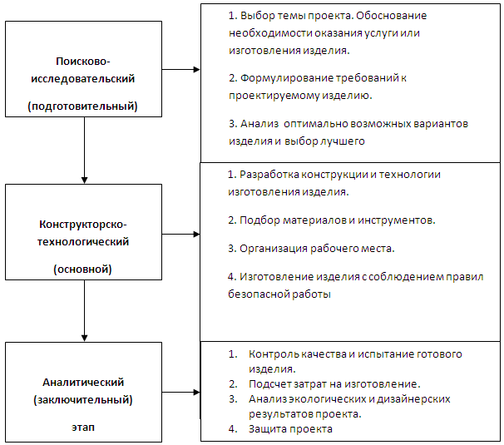
Поисково-исследовательский этап начинается с выбора темы проекта. Для этого надо определить, какое изделие необходимо вам или вашим близким, т.е. потребность. Необходимую информацию относительно выбранного вами объекта для творческого проекта вы можете найти в печатных изданиях, Интернете и постепенно сформируете базу данных (накопление информации) по выбранной теме. Затем следует оценить, достаточно ли у вас знаний и умений, чтобы изготовить данное изделие. Если да, то следующий шаг – проверить наличия необходимых материалов для его изготовления и оценить их стоимости. Если изделие сложное, то можно изготавливать его коллективно, сформировав рабочую группу из одноклассников. После этого нужно изложить в письменном виде обоснование выбора темы.
Следующим шагом является формулирование требований к изделию по следующим критериям: простота изготовления, экономичность, эстетичность, удобство в эксплуатации, экологичность и др.
Затем разработать возможные варианты изделий в виде рисунков, эскизов, чертежей, рецептов опираясь на различные источники информации, а также на готовые промышленные образцы. Значительную помощь в проектировании изделия (в разработке рисунков, эскизов) может оказать персональный компьютер (ПК). Сравнивая достоинства и недостатки разработанных вариантов по указанным выше критериям, нужно выбрать лучший.
Конструкторско-технологический этап начинается с выбора возможной конструкции изделия, разработки чертежей деталей и изделия в целом, и технологической документации (технологических процессов изготовления и сборки изделия) по проекту.
Технологический процесс – это упорядоченная последовательность взаимосвязанных действий, от исходных данных до получения требуемого результата.
Следующий шаг – организация рабочего места, подготовка необходимых материалов, инструментов и оборудования. После этого переходят к непосредственному изготовлению изделия с обязательным соблюдением правил безопасной работы.
Заключительный этап включает контроль и испытания готового изделия, окончательный подсчёт затрат на его изготовление. Определять затраты вы будете пока в упрощённом виде, учитывая, в основном, стоимость материалов, из которых изготовлено изделие. Конечно, цена такого же изделия в магазине будет значительно выше, чем получившаяся в ваших расчётах, потому что она включает не только затраты на изготовление, но и затраты на электроэнергию, заработную плату рабочим, доставку товара в магазин и др.
После этого, если необходимо, проводят испытания изготовленного изделия и разрабатывают варианты его рекламы.
На заключительном этапе выполняют анализ того, что получилось, а что нет.
Заключительный этап завершается защитой (презентацией) проекта.
К защите нужно подготовить доклад об основных достоинствах проекта, пояснительную записку к проекту, а также представить готовое изделие.
Подготовку документации к защите проекта также целесообразно выполнять на ПК:
